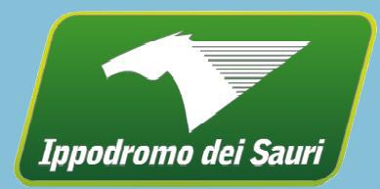
IPPODROMO DI CASTELLUCCIO DEI SAURI-FOGGIA
C/DA LAMIA, SNC
71025 CASTELLUCCIO DEI SAURI (FG)

SEGNALAZIONE CORSA TRIS
HANDICAP AD INVITO
VENERDI 22 SETTEMBRE 2023

TRASMETTERE E-MAIL ufficiotecnico@ippodromodeisauri.it

SEGNALAZIONI LUNEDI 18 SETTEMBRE 2023 ORE 12.00

CONFERME MARTEDI 19 SETTEMBRE 2023 ORE 12.00

TRIS ORDINARIA INVITO
1 PREMIO MEMORIAL ALFONSO DONNARUMMA - (handicap ad invito – corsa TRIS QUARTE QUINTE - nastri) - € 13.200,00 Indigeni ed esteri di 5 anni ed oltre Metri 2020-2060 a m.2020 cat.F a m.2040 cat.E-D a m.2060 cat.C-B.

CAVALLO ___________________________________________________________________

SCUDERIA ___________________________________________________________________

ALLENATORE ________________________________________________________________

FIRMA

___________________

